2022 臺南山上花園水道博物館 種子教師人員招募及培訓
考試說明
- 考試日期：10月22日星期六
- 報到時間：依「七、 考試順序」所列時間分批報到
- 考試地點：臺南山上花園水道博物館
- 考試方式：本次考試依內容分「專業知識講解」、「環教活動課程實作」2部分；依教學對象分4族群，說明如下：
內 容
第一部分  專業知識講解 | - 將以現場實際解說方式進行考試：  - 學員在館內依照考試順序進行解說。  - 每人10分鐘解說時間，時間到自動換下一位銜接上一位進度進行解說。  行走路線、解說目標皆可由學員自行發揮；惟考試行走範圍限於彌四郎圓環、Ｂ館、Ｃ館間。
第二部分  環教活動課程實作 | A教案中共1項課程遊戲：水道博物館解謎(APP)  B教案中共5項實作遊戲：滴水不漏、二抽三送圖卡、濾水大挑戰、最強吸力、水道小學堂。  由考試委員隨機抽出2項，學員根據題目，模擬帶團實作過程。(可參考附件一、附件二)
對 象
- 國小低年級
- 國小高年級
- 國中、高中
- 大學以上、成人
考試委員出模擬對象，學員據此進行模擬教學。

- 考試流程：
1 | 第一部分 | 考試時段到達前10分鐘至B館服務台報到集合
2 | 第一部分 | 經館員通知後前往「目前考試位置」
3 | 第一部分 | 依序進行現場實際解說
4 | 第二部分 | 解說完畢後直接前往C館2樓報到
5 | 第二部分 | 依序叫名進入考室間
6 | 第二部分 | 委員宣布實作考試項目
7 | 第二部分 | 實作演示
8 | 考試結束

- 評分方式：
- 共有4個評分項目，內容與比重如下：
  - 內容正確性與專業性 – 40%
  - 時間掌握度 – 20%
  - 表達能力與流暢性 – 30%
  - 個人魅力 – 10%
- 每項滿分為10分，0分為不給分，無負分制。
- 兩階段考試皆達8分者及格錄取。
- 考試順序：
時 段 | 09:10-10:00 | 10:10-11:00 | 11:10-12:00 | 12:10-12:40
順 序 | 1. 陳建都  2. 蔡騰進  3. 陳錦華  4. 陳冠州  5. 王曉琳 | 1. 張淑君  2. 柯秋齡  3. 李峯男  4. 許玉秀  5. 王伯祥 | 1. 黃立人  2. 李金璋  3. 郭沁馡  4. 楊家驊  5. 莊世煌 | 1. 梁郁萍  2. 藍勤英  3. 郭孟慈
- 其他事項：
  - 所有報名學員均需參與考試。
  - 關於考試項目「第二部分環教活動課程實作」所需之必備教具，由館方提供；學員若於本身演示需求需額外輔助道具者，可自行準備。
  - 考試結果將於10月25日星期二公告於臺南山上花園水道博物館官網。
  - 錄取學員需再參與11月19日星期六至20日之專業培訓，方可正式成為本館種子教師。
  - 考試完畢公布錄取者，須協助本館參訪團體，配合帶團授課。
    - 團體參訪不分平、假日與時段，請評估自身條件是否合適，避免日後造成雙方困擾。
  - 其他事項待補充。
  - 若對本次計畫有所疑問，歡迎洽詢水道博物館 活動組林小姐(06-5781900#32)。

「勇闖臺南水道」環境教育課程方案
附件一
課程名稱 | 勇闖臺南水道
教學目標 | 1. 認識臺灣上水道沿革及其重要性。（環境知識、認知目標）  2. 增進對國家文化資產的保存意識。（環境態度、情意目標）  3. 動手操作載具將擴增物件與現實環境結合。（技能目標）
課程大綱 | 本教學設計旨在藉由講師引導學員透過水道博物館擴增實境的闖關活動，與學員小組討論分享，認識日治時期臺灣上水道工程，及了解其對民眾健康的影響，進一步反思自來水的重要性，並帶領學員欣賞國定古蹟原臺南水道建築之美，提升對文化資產的保存意識。
教學時數 | 2小時 | 教學對象 | 國小5年級至  國中9年級
學員人數 | 30人 | 授課講師 | 講師張景傑  講師陳怡均
師生比 | 講師1位  志工1位  師生比1：30 | 教學地點 | 水源廣場  快濾筒室  送出唧筒室
教學流程 | 1. 準備活動：認識國定古蹟原臺南水道（30分鐘）  （1）引導學員仔細觀察快濾筒室與送出唧筒室的外觀，欣賞古蹟建築之美。  （2）介紹臺南水道的沿革及其文資價值，藉此增進學員對國家文化資產的重視。  （3）介紹「水道博物館」APP擴增實境（AR）的使用方式，以及場地使用注意事項。  2. 發展活動：水道博物館解迷（60分鐘）  （1）透過「水道博物館」擴增實境APP 內的「水道攻略」尋找館內的10個AR辨識點，每個辨識點皆有不同的關卡，學員需完成特定任務，方可過關。藉此引起學員對古蹟的興趣，提升對文化資產的重視。  （2）執行「水道博物館」擴增實境APP 內的「參與工事」，即可開始進行闖關挑戰，其中包含「濱野任務組」和「八田任務組」，每項任務組各有五關，全部共十關。  （3）濱野任務組：「山」、「上」、「花」、「園」、「水」五關。  第一關「山」：觀察西式木屋架結構。  第二關「上」：透過履歷書找出巴爾頓任教科目。  第三關「花」：觀察建築物的門框造型。  第四關「園」：觀察建築物的砌磚法。  第五關「水」：利用AR找出房間裡的煤炭小精靈。  （4）八田任務組：「道」、「博」、「物」、「館」、「圖」五關。  第六關「道」：利用AR觀察送出唧筒馬達的模型。  第七關「博」：利用AR轉動聯動木窗8圈。  第八關「物」：觀察建築物圓弧造型的拖肩構造。  第九關「館」：透過AR進行磚砌窗拱拼圖。  第十關「圖」：利用AR觀察鍋爐室的煙囪外觀。  （4）透過這十個關卡，讓學員認識古蹟建築的特色，完成三關任務可與濱野瀰四郎拍照，完成六關可與八田與一拍照，完成十關可與巴爾頓拍照，透過任務的達成可穿梭時空跟建造水道的名人卡通人像合照。  3. 綜合活動：討論與分享（30分鐘）  （1）講師導引學員思考：「當我們打開水龍頭使用乾淨的自來水，曾經想過自來水是怎麼來的嗎？」藉此喚起學員「飲水思源」的情懷。  （2）藉由講師講述一段史實：「在上水道與下水道工程尚未建設的年代，因為欠缺乾淨的飲用水和污水的排水系統，時常爆發傳染病，當時的臺灣人平均壽命不到四十歲。」讓學員體會上水道工程對民眾健康的重要性，進而珍惜相關水道系統設施。  （3）學員分組發表闖關的心得，以及印象深刻的發現，並撰寫活動回饋單，作為日後提升教學效能的參考。
學習成效  評估 | 1. 學員的討論與分享中能說出上水道工程的重要性。  2. 從學員撰寫的活動回饋單，了解其對國家文化資產的看法。  3. 學員能完成「水道博物館」APP 內各項任務。
其他 | - 雨備方案：若遇下雨天，則於水源廣場進行的發展活動改至快濾筒室進行，其餘活動原為室內空間則不受影響。  - 教學路線圖：水源廣場→ 快濾筒室 → 送出唧筒室。  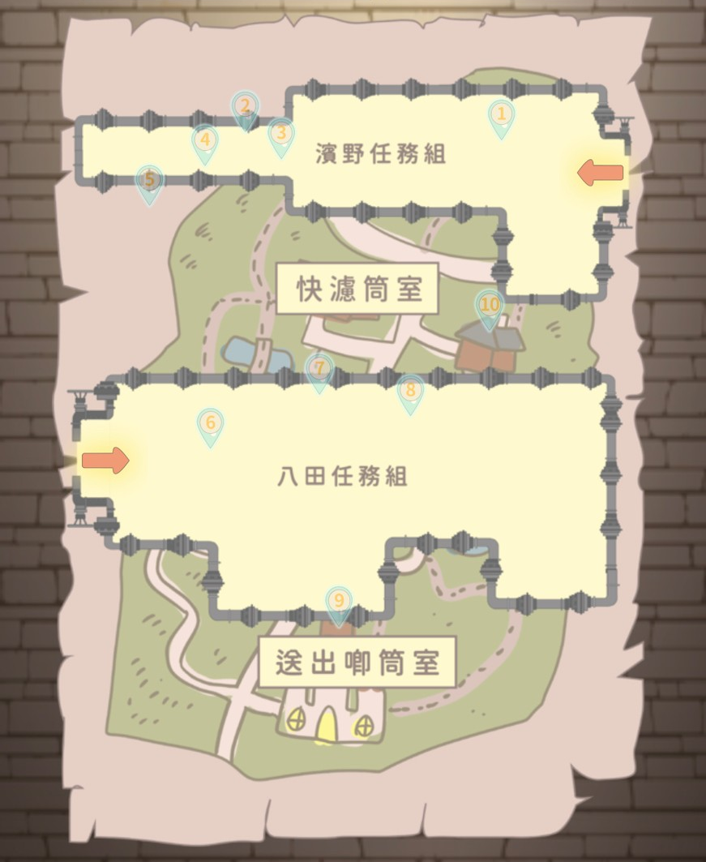  - 課程安全注意事項：提醒學博物館闖關時請勿奔跑，並且與一般參訪遊客互動時保持禮貌，相互尊重空間的使用權。  - 課程內容參考資料  臺南山上花園水道博物館  http://waterworks.tainan.gov.tw/  文化部文化資產局 - 國家文化資產網  https://nchdb.boch.gov.tw/assets/overview/monument/20050929000001  原臺南水道 - 維基百科，自由的百科全書  https://zh.wikipedia.org/wiki/%E5%8E%9F%E8%87%BA%E5%8D%97%E6%B0%B4%E9%81%93

「趣讀臺南水道」環境教育課程方案
附件二
課程名稱 | 趣讀臺南水道
教學目標 | 1. 認識自來水之父威廉．巴爾登、濱野彌四郎及八田與一。（認知目標）  2. 了解上水道水利建設的重要性。（環境態度、情意目標）  3. 透過互動遊戲了解水資源相關知識及臺南水道的設計。（認知目標、技能目標）
課程大綱 | 本教學設計從介紹水道三大名人導入臺南水道的課程，帶領學員了解臺南水道從曾文溪取水開始，經過二抽三放的淨水過程，再從山上淨水池經由重力流送水到臺南市提供居民使用，讓學員在導覽與互動式遊戲中領會臺南水道水利建設的重要性，並珍惜得來不易之乾淨用水。
教學時數 | 2小時 | 教學對象 | 國小3年級至成人教育
學員人數 | 30人 | 授課講師 | 講師陳怡均  講師張景傑
師生比 | 講師1位  志工1位  師生比1：30 | 教學地點 | 圓環銅像、化學加藥室、快濾筒室、辦公室區、第二唧筒井、送出唧筒室、快濾池室。
教學流程 | 1. 準備活動：水水人生（20分鐘）  （1）講師詢問臺南在1922年之前沒有自來水，居民日常用水來自哪裡呢？  （2）靠近河川的人用河水，有地下水的鑿井，無地下水的挖鑿埤塘。  （3）說明自來水的珍貴及重要性。  - 互動遊戲：滴水不漏  A.準備2個水桶，2個廣口塑膠瓶，2支湯勺。學員分成兩組（後面的遊戲皆同），將水用湯勺從甲地傳到乙地，水量多者獲勝。  B.藉此遊戲讓學員體會到沒有臺南水道之前，居民取水不易，取水至家中的途中會損耗水資源。  2. 發展活動：河水如何變成自來水（80分鐘）  （1）認識水道三大名人  介紹有「自來水之父」之稱的威廉．巴爾登的生平。  介紹巴爾登的得意弟子濱野彌四郎的生平。  介紹濱野彌四郎的屬下八田與一的生平。  （2）介紹臺南水道二抽三放的設計：利用學員身體高度及圖卡排列出從取水到淨水池的相關位置及地勢高度差。使學員了解臺南水道取用曾文溪的河水，透過取水口、第一唧筒井、取入唧筒室加壓送到沉澱池後，再採重力流方式輸送原水至快濾筒室、第二唧筒井、送出唧筒室及山上配水室（淨水池），淨水進入量水器室後配水至臺南市區。  （3）化學加藥室：原水在比快濾筒室高6公尺的沉澱池進行沉澱之後，上層較清澈的水透過重力流至化學加藥室，進行硫酸礬土和曹達（蘇打溶液）的添加，讓水中懸浮物質膠羽，加藥後的原水再輸送至快濾筒室，再進到快濾筒室。  （4）快濾筒室：介紹英國製的十四座快濾筒，以及原水進水、淨水出水、反沖洗進水、反沖洗出水、溢流管、快濾筒中的沙子來源、扇葉如何驅動及屋頂的構件。  - 互動遊戲：濾水大挑戰  - 準備美國矽砂、珊瑚砂、鋼絲絨、菜瓜布、廚房紙巾等各種濾材，2個寶特瓶和2個水桶，學員選用其中三種的濾材及寶特瓶，組合成一個過濾裝置，講師倒入含沙的水，過濾效果佳的組別獲勝。  - 藉此遊戲讓學生學習濾材的選擇及順序會影響濾水的結果  （5）辦公室區：介紹試驗室、暗房、消毒室、辦公室及建築外觀。  （6）第二唧筒井：過濾後的淨水透過管線送至第二唧筒井，目前上方有建築物，建築物內是深井，旁邊是送出唧筒室。  （7）送出唧筒室：利用牆上的空拍圖介紹取水口、沉澱池、快濾筒室及送出唧筒室等相關建築；唧筒室的唧筒（馬達）再將淨水加壓送至配水室（淨水池），並介紹唧筒室旁的火力發電設備及排煙的煙囪基座。  - 互動遊戲：最強吸力  - 準備3瓶飲料及12根吸管，各組派出3名學員，學員須連接2根吸管，再用吸管喝飲料，最快喝完的組別獲勝。  - 藉此遊戲讓學生知道抽取唧筒井的水需要動力。  （8）快濾池室：因當時臺南人口增加，快濾筒室的淨水速度不足以供應人口需求，遂增建快濾池室，另也介紹快濾池室前方目前種植多肉植物的慢濾池，早期是發電鍋爐的冷卻池。  3. 綜合活動：討論與分享（20分鐘）  （1）利用快濾池室的地板管線圖再次介紹從取水到淨水池的管線，以及配水到臺南市區的範圍，作為總結。  - 互動遊戲：水道小學堂（水源廣場）  - 講師準備3條童軍繩和25道題目（如附件），由全體學員一起回答，答對題數多者獲勝。  - 藉此遊戲了解學員今日之學習成效  （3）學員分組發表學習心得，以及印象深刻的發現，並撰寫活動回饋單，作為日後提升教學效能的參考。
學習成效  評估 | 1. 學員的討論與分享中能說出臺南水道的濾水流程。  2. 從學員撰寫的活動回饋單，了解其對臺南水道濾水設備的理解程度。  3. 學員能完成「趣讀臺南水道」互動遊戲之各項任務。
其他 | - 雨備方案：若遇下雨天，則於水源廣場進行的發展活動改至快濾池室進行，其餘活動原為室內空間則不受影響。  - 教學路線圖：水源廣場圓環銅像→化學加藥室→快濾筒室→辦公室區→第二唧筒井→送出唧筒室→快濾池室→水源廣場。  - 課程安全注意事項：提醒學生全程請勿奔跑，並且與一般參訪遊客互動時保持禮貌，相互尊重空間的使用權。  - 課程內容參考資料  臺南山上花園水道博物館  http://waterworks.tainan.gov.tw/  文化部文化資產局 - 國家文化資產網  https://nchdb.boch.gov.tw/assets/overview/monument/20050929000001  原臺南水道 - 維基百科，自由的百科全書  https://zh.wikipedia.org/wiki/%E5%8E%9F%E8%87%BA%E5%8D%97%E6%B0%B4%E9%81%93

